Date : …………/…………/………..
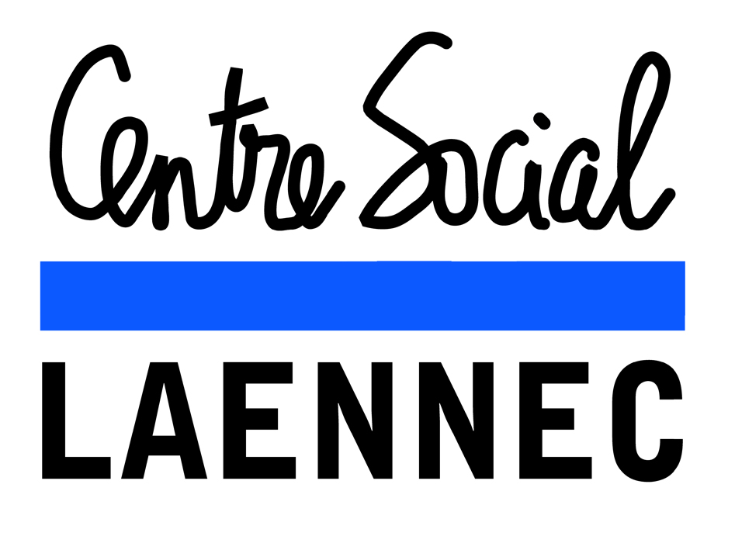
Adhésion pour l’année 2023/2024
N° d’adhésion : ……………
Saisie NOE : ......./............/.........
Par : ……………………………………….

Fiche d’inscription familiale
Fiche familiale à remplir intégralement pour toute adhésion au Centre social Laënnec

Nom(s)
Foyer
 | Responsable 1 |  |  | Responsable 2
 | M. Mme |  |  | M Mme
Situation familiale | Cél Vie mar Mar PACS Sep Div V |  |  | Cél Vie mar Mar PACS Sep Div V
Nom
Prénom
Adresse
Téléphone fixe
Cochez si liste rouge
Téléphone portable
Adresse mail
Date de naissance
Profession
Employeur
Tel employeur
Régime d’assurance
Régime | Général MSA SNCF Autre |  |  | Général MSA SNCF Autre
Allocataire CAF du Rhône | Responsable 1 Responsable 2
Allocataire CAF du Rhône | oui non ➔ N° d’allocataire : ………………………………………
Enfants du foyer
Nom | Prénom | M/F | Naissance |  | Ecole fréquentée | Classe
◻ J’accepte de recevoir par mail des informations concernant le Centre Social Laënnec

Comment avez-vous connu le Centre Social Laënnec ?

Relation Presse Manifestation Site internet Autre : ………………………………………
CNIL : Les services administratifs du centre social Laënnec disposent de moyens informatiques destinés à gérer les réservations et présences aux activités. Les informations enregistrées sont réservées à l’usage des services concernés. Conformément à la loi « informatique et libertés » du 6 janvier 1978 modifiée et au Règlement européen n°2016/679/UE du 27 avril 2016 imitation du traitement. Vous pouvez également, pour des motifs légitimes, vous opposer au traitement des données vous concernant. Adressez-vous aux accueils.
➔ Cadres réservés au CSL

Activité | Tarif | Adhésion | Total | Paiement 1 | Paiement 2 | Paiement 3
 |  | 9€
Quotient familial
QF AVIS IMPOSITION QF CAF PROLe ………………………

(A+B) : nb de parts QF VDLLe ………………………

Tarif ALSH/ALAE
Tarif journalier ALSH Tarif ALAE

1er enfant« Après la classe » (16h45-17h30)

Enfants suivants« La fin d’aprèm’ » (17h30-18h30)

« Les ateliers du mercredi (8h30-12h00) »

EAJE
RESSOURCES CAF PROle………………..

TARIF HORAIRE

Autorisation Photo Familiale

Dans le cadre des activités au sein du Centre Social, les animateurs d’activités peuvent être amenés à prendre des photos. Si nous voulons les afficher ou les insérer dans des publications en lien avec nos activités (site internet, page Facebook du Centre Social, affichage dans les locaux pour des expositions, etc.), il nous faut votre accord.

J’autorise l’équipe à utiliser les photos de ma famille
Pour les affichages et publications papiers

Pour les publications internet (site, Facebook)

Je n’autorise pas le Centre Social à utiliser les photos de ma famille

Autorisation CAF PRO

En tant que structure bénéficiaire de crédits d’action sociale de la Caf du Rhône, le Centre Social est habilité à accéder au service CAF PRO de la CAF permettant la consultation d’informations pour le calcul de la participation financière des familles bénéficiaires de prestations de service.
Je soussigné(e)……………………………………………………………, allocataire CAF n°…………………………………………
autorise le Centre Social Laënnec à utiliser CAF PRO pour recueillir les informations nécessaires au calcul de ma participation financière.
Autorisation RGPD (Collecte des données)

Je soussigné(e), …………………………………………, autorise le Centre Social Laënnec à traiter les données de ce formulaire afin de créer, modifier mon dossier et gérer mes inscriptions.

A Lyon le…………………………………… Signature :

